台灣系統保全設備演進歷程
暨
兩岸合作展望

撰文者：高天達
日期：2013年10月8日
目 錄

一、台灣保全業的源起 P3
二、台灣保全業的歷史概述 P3
三、台灣系統保全公司的運營模式 P4
四、台灣系統保全設備的演進歷程 P5
4.1 保全系統設備的組成架構 P5
4.2 出入操作器(Access control)的演進歷程 P6
4.3 防盜功能(Burglar alarm)的演進歷程 P9
4.4 通信功能(Communication)的演進歷程 P11
4.5 資料庫管理(DBMS)的演進歷程 P14
五、兩案合作展望 P19

台灣系統保全設備演進歷程暨兩岸合作展望

一、台灣保全業的源起
「安全」是人類在獲得衣食溫飽後最重要的生活基本需求之一，根據美國社會心理學家亞伯拉罕·馬斯洛(Abraham Harold Maslow, 1908-1970)所提出之馬斯洛人類需求五層次理論(Maslow's Hierarchy of Needs)之排序，「生理需求」是人類首先必須滿足的需求，而「安全需求」是人類滿足生理需求以後所追求的最重要目標，由此可見「安全」對於人類的重要性。1970年代以後，由於台灣經濟起飛、工商發達、經濟繁榮，社會發展快速並轉趨多元化，造成環境日益複雜，因此民眾對於安全的需求與財產的確保日益重視。隨著社會經濟的成長，國民所得日益提高，新的犯罪型態也層出不窮，為了確保生命財產的安全，單靠警察公權力所提供的安全保障範圍及程度，顯然無法滿足民眾及商家的需求，因此，民間專業的保全服務公司，遂因應時勢所需而誕生。
二、台灣保全業的歷史概述
基於市場需求及投資獲利的動機，台灣於1977年開始有保全公司設立，迄今已有35年。台灣保全業可分成駐衛保全（中國稱人防）、系統保全（中國稱技防）、人身保全（中國稱保鑣）、運鈔保全（中國稱押運）等四大類。台灣保全業創設初期，係以提供傳統人力的「駐衛保全」為主要服務內容，但隨著經濟繁榮、工商發達、電子科技產品日益進步等因素，以人力模式為主的「駐衛保全」所能夠提供的服務，已經無法滿足客戶及市場的需求，因此1990年開始逐漸轉變成為有藉專門為客戶裝設高科技電子產品，為商家、店舖、別墅、廠辦防範安全為主要業務的保全公司，即我們所謂的「系統保全」公司。自2000年以後，由於電子科技的進步及環境變遷影響生活型態的轉變，智慧型科技駭客更是層出不窮，加上客戶對於保全服務品質的殷切需求，再外加保全市場競爭激烈等諸多因素，保全設備因而發生了重大的質變（詳如後述），台灣的保全業經過35年的歷史考驗，不斷的在風雨中茁壯發展。
三、台灣系統保全公司的運營模式
台灣系統保全公司的營運模式，可概分成四項任務，即［現調］－［施工］－［開通］－［客服］，茲分述如後。
第一階段為［現調］任務，即「現場調查」之意，當接獲客戶保全需求訊息後，保全公司必須派人至現場調查安全需求，並且提供給客戶一份「安全設計規劃書」，其中包括器材安裝位置圖、責任義務、收費方式、理賠方式等，客戶簽名認可後，即完成第一階段［現調］任務，該項任務一般歸屬「業務部」負責。
第二階段為［施工］任務，保全公司必須派人前往客戶端安裝「安全設計規劃書」內所指定之保全設備(包含保全主機、操作器、防盜、防火及防災偵測器、緊急壓扣等器材設備)。設備安裝完成後，測試偵測器是否有「誤報」或「失報」之狀況，如有「誤報」或「失報」之異常情況應于調整排除，以確保所有偵測器均正常運作。其次，應測試「通信線路」與「管制中心」連線運作正常。上開設備及線路均完成上線，並且確認運作無誤後，即完成第二階段［施工］任務，該項任務一般歸屬「技術部」負責。
第三階段為［開通］任務，即「開始通訊」之意，也就是「開始服務」之意，分成「對外說明」及「對內宣導」二項。保全公司必須派人前往客戶端將「操作金鑰」交給客戶，同時說明保全系統操作注意事項，雙方確認「安全範圍」無誤後，即完成對外說明工作。另一方面，所謂「對內宣導」係將客戶資料轉知給相關部門準備開始服務客戶。「保全部」必須根據客戶地理位置規劃盜警情況發生時之勤務車輛行走路線，「客服部」則必須根據客戶合約內容準備後續服務及收款事項規劃。上開對外說明及對內宣導工作完畢後，即完成第三階段［開通］任務，該項任務一般歸屬「保全部」負責。
第四階段為［客服］任務，即「客戶服務」之意，可分成「經常性」及「非經常性」二類。經常性客服事項，包含「定期檢查」及「防護查詢」服務。所謂「定期檢查」係指保全公司根據合約規定，應定期派遣勤務車輛前往客戶標的物檢查安全狀況，且應定期檢查設備狀況（請參閱系統保全服務定型化契約範本第五條規定）；又所謂「防護查詢」係指客戶發生「提前解除」或「逾時未設」情況時，保全公司應負責查詢（請參閱系統保全服務定型化契約範本第七條規定）。再者，非經常性之客服事項，包含「盜警」及「事故」服務，當客戶發生「盜警」情況時，保全公司應如何派遣勤務車輛前往服務，同時應如何聯絡客戶協助處理等相關事項；若不幸發生「事故」情況時，保全公司應如何聯絡相關單位協力會勘，以利責任釐清及損害賠償等相關事項（請參閱系統保全服務定型化契約範本第九至十五條規定）。另外，如果客戶合約到期，應如何促成客戶續約等相關事項，均屬於第四階段［客服］任務，該項任務一般歸屬「客服部」負責。
四、台灣系統保全設備的演進歷程
4.1 保全系統設備的組成架構(Ｓ＝Ａ＋Ｂ＋Ｃ＋Ｄ)
「保全系統」顧名思義即「保護安全的系統」，首先，必須在客戶標的物內裝設「保全主機」及「偵測器」，客戶在傍晚下班時透過「操作器」控制保全系統「設定」（保全系統進入警戒狀態），即將防護責任移交給保全公司負責，第二天客戶上班時則透過「操作器」控制保全系統「解除」（保全系統退出警戒狀態），即將防護責任回收自行負責。如果在「設定」狀態下，歹路入侵時觸動偵測器材，「保全主機」則透過「通訊網路」將異常訊號傳送至保全公司之「管制中心」，而達成安全監控目的之系統，依架構可分成「客戶端設備」及「管制中心設備」，請參閱圖一所示。
承上所述，保全系統(Security)必須具備出入操作功能(Access control)、防盜功能(Burglar alarm)、通信功能(Communication)、資料庫管理功能(DBMS)，故可表示為「Ｓ＝Ａ＋Ｂ＋Ｃ＋Ｄ」，詳請參閱圖一所示。
4.2 出入操作器(Access control)的演進歷程
1970年代，台灣的保全系統多半使用「鑰匙開關」來當作操作器。但是，因為鑰匙開關的狀態就只有「開路」及「短路」，所以非常容易被破解，詳請參閱圖二所示。
1980年代，「密碼盤」取代了鑰匙開關，當時宣傳的重點是「永不遺失的鑰匙」。但是，密碼盤也非常容易破解，站在暗處使用望遠鏡偷窺，即可偷看到密碼。甚至仔細觀察密碼盤的操作痕跡，應不難猜測出操作密碼的組合，詳請參閱圖三所示。
1990年代，「磁卡讀卡機」取代了密碼盤，「磁卡」的優點是容易攜帶且無法偷窺破解，但經使用一段時日後，也出現了二個問題。第一個問題是壽命問題，因為磁卡屬於接觸式的操作方式，磁條經過5千次刷卡的接觸摩擦，已經是壽命極限，尤其讀卡機安裝在室外時，更容易因為內部讀頭沾黏灰塵而降低磁卡壽命。磁卡的第二個問題是拷貝問題，因為磁條無法加密，可以採用硬拷貝方式複製。同期間，台灣的保全系統操作器，多半均已內建「語音輸出」功能，換句話說，操作系統設定/解除時，可以聽到操作器發出「系統設定/解除」的語音回應。如果操作系統設定不成功時，則操作器將發出「請檢查門窗」語音提示等，詳請參閱圖四所示。
2000年代，自從RFID上市以後，「感應式讀卡機」即完全取代了「磁卡讀卡機」，因為RFID屬於非接觸式的操作方式，所以幾乎沒有壽命問題，根據十多年來的使用經驗得知，「感應卡」比較容易因為折彎卡片而造成人為故障，「感應扣」則幾乎是永不故障。另一方面，因為RFID可以加密，所以無法採用硬拷貝方式複製，詳請參閱圖五所示。
2010年以後，因為客戶端之保全設備，除了安裝「保全主機」及「操作器」之外，還必須安裝「警示燈」及「警號」等附屬設備，近年來附屬設備功能則附加在「讀卡機」上，詳請參閱圖六所示。

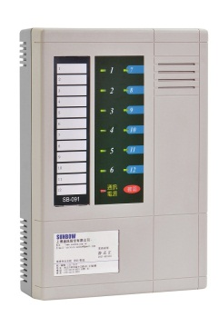

管制中心
(DBMS)
圖一、保全系統架構圖(Ｓ＝Ａ＋Ｂ＋Ｃ＋Ｄ)
通信
(C)
操作器
(A)
保全主機
(B)
偵測器
偵測器
通信網路


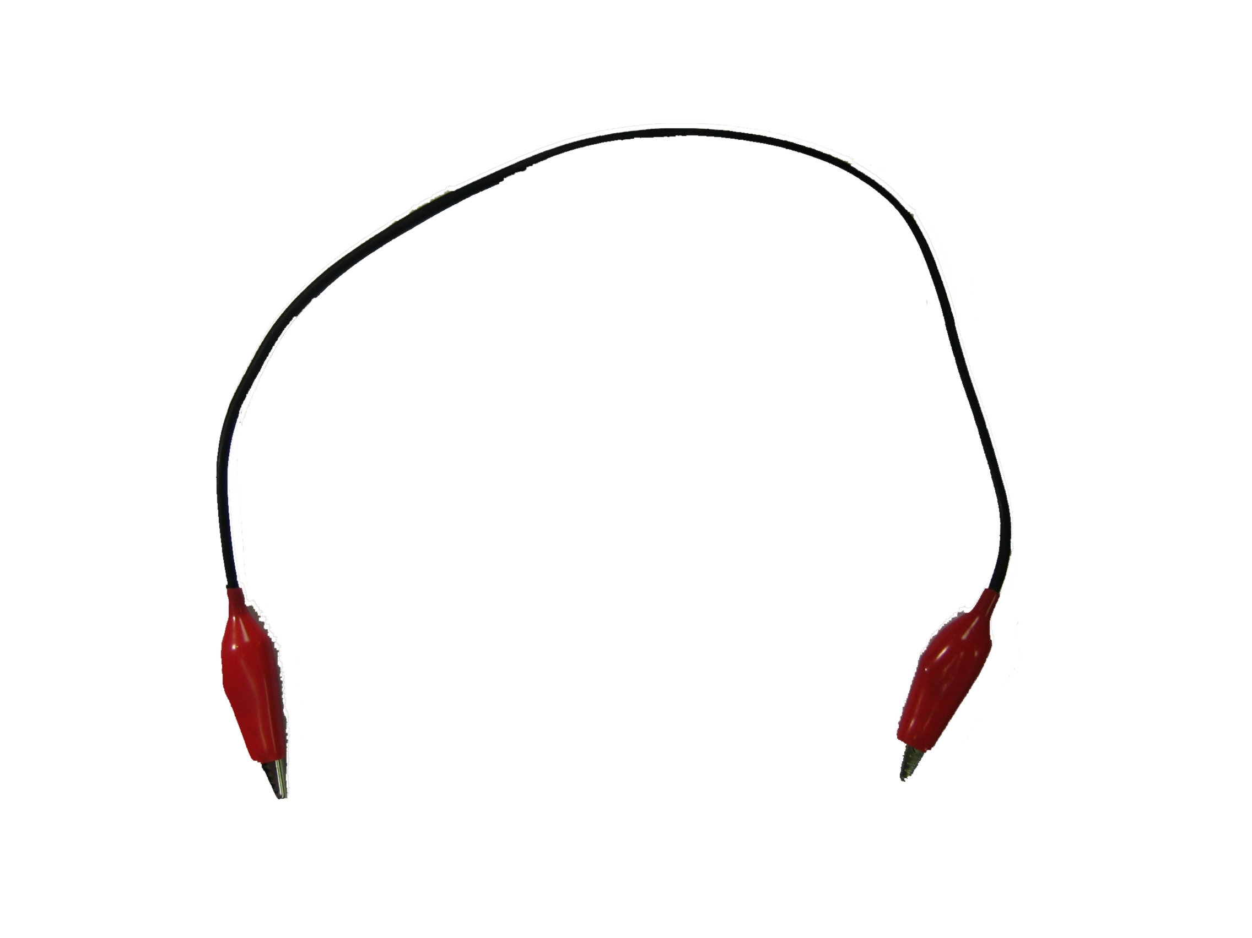
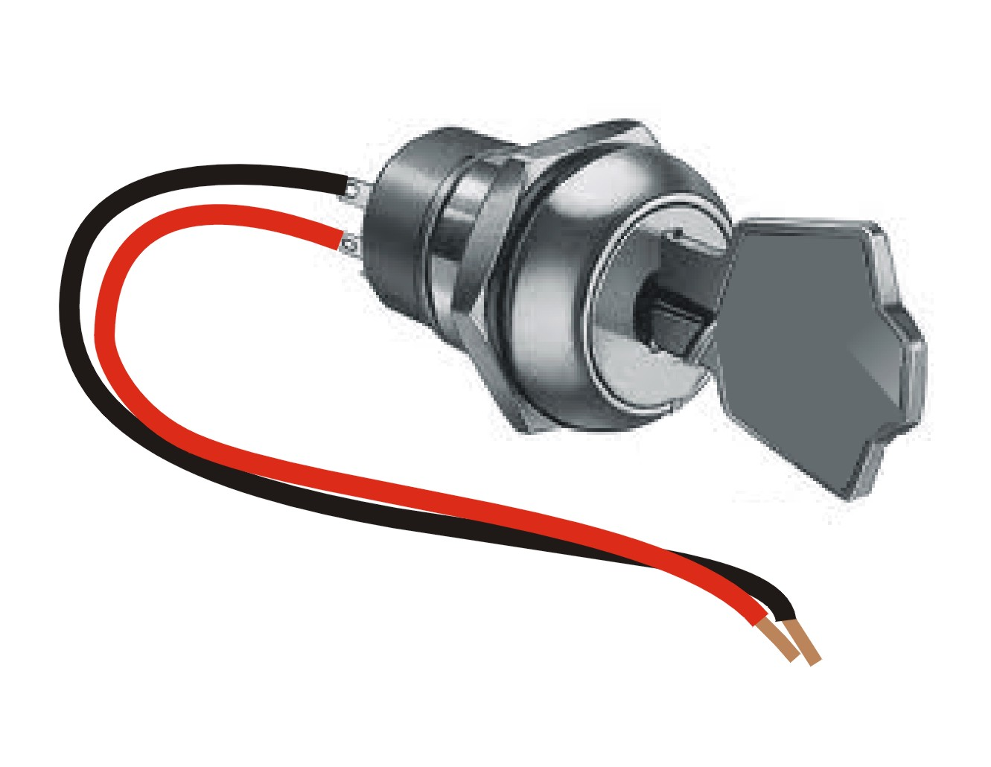
圖二、1970年代的操作器 - 鑰匙開關
短路破解
斷路破解

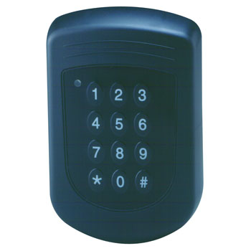

圖三、1980年代的操作器 - 密碼盤
偷窺破解


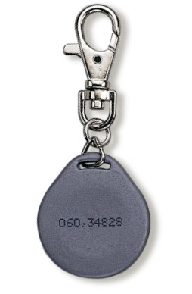
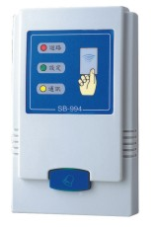
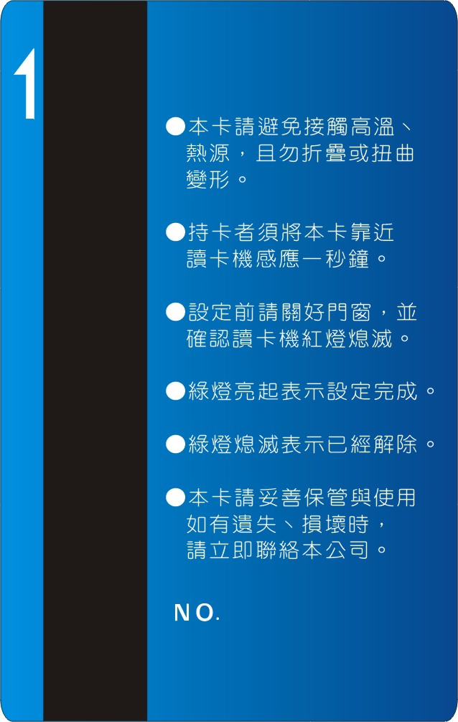
圖六、2010年代的操作器 – 多功能感應式讀卡機
內建語音輸出及警號輸出
內建直徑3公分雙色閃燈
<<產品特色>>
> 非接觸式
> 永久壽命
> 加密晶片
> 防止盜拷
圖五、2000年代的操作器 – 感應式讀卡機
<<產品特色>>
> 非接觸式
> 永久壽命
> 加密晶片
> 防止盜拷
圖四、1990年代的操作器 - 磁卡讀卡機
<<產品特色>>
> 攜帶方便
> 接觸式(怕灰塵)
> 磁卡壽命約5000次
> 磁條無法加密
> 硬拷貝可複製

4.3 防盜功能(Burglar alarm)的演進歷程
1970年代，台灣早期保全系統使用「常開型(即NO型)」或「常閉型(即NC型)」迴路作為偵測器的輸入，缺點是容易遭歹徒旁路。
1980年代，開始出現「終端電阻型」(即EOL型) 迴路作為偵測器的輸入，除了可以防止歹徒旁路之外，同時又能在迴路線上提供小量工作電流給偵測器使用。「終端電阻型」迴路可以配接NO型開關，也可配接NC型開關，甚至可以NO型與NC型開關一起混搭，更甚者，也可將偵測器的COM/NO/NC一起配出4條線，也就是一般俗稱的「4芯磁簧開關」。但是，還是必須將EOL電阻配接在最終端，始才符合EOL的設計要旨。
1990年代，開始出現迴路可以編碼的設備，使遠端管制中心可以識別哪一個區域迴路發報。同期間，也開始產出迴路可以擴充的設備，解決了以往大型案場迴路不足，遠端管制中心無法識別迴路的問題。另外，同期也出現了所謂「總線」的觀念，也就是利用一條「總線」將所有迴路信號蒐集回來，其優點是「配線容易」，但是因為「查修困難」，所以並未造成流行。
2000年以後，分區的觀念開始萌芽，商場小區每間店面均屬不同業主，當然必須分區操作設定/解除，學校的電腦教室、音樂教室、圖書館、實驗室等每間教室之使用時段不同，也有獨立操作設定/解除之需求，因此而誕生了「分區設定器」。除此之外，分區信號必須能夠集中在商場小區或學校之警衛室內監控，也能在管制中心遠端監控，又因此而誕生出了「分區監控主機」。除了警衛可在警衛室之「分區監控主機」現場監控之外，該主機也同時將警報信號經由網路後送至管制中心，兩邊均可同步監控，詳請參閱圖七～圖八所示。


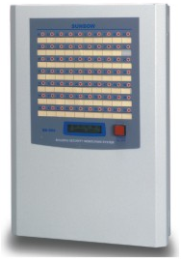
圖七、分區設定器(內建操作器、迴路、警示燈、警號功能)
內建語音輸出
及警號輸出
內建直徑3公分
大型雙色閃燈
內建讀卡機
> 非接觸式
> 永久壽命
> 加密晶片
> 防止盜拷
內建
6個防盜迴路
圖八、64分區監控主機(適用於商場、機關、學校)
> 集中監控64個分區保全信號
> 信號經由網路後送管制中心
> 現場警衛也可在現場監控
> 最適合商場、機關、學校使用
> 內建100W電源及UPS功能

→管制中心可同步遠端監控
4.4通信功能(Communication)的演進歷程
1970～1980年間，台灣早期保全系統均使用電話線通信，電話線之配線施工相當簡易，且電話線通信費用不高，可謂經濟又實惠，詳請參閱圖九所示。
1980年代，台灣保全系統設備分成兩大類，第一類屬於「開放型」保全系統，顧名思義，不同廠牌間保全系統均可相容通用。第二類屬於「封閉型」保全系統，不同廠牌間保全系統無法相容。「開放型」保全系統的特點是進入門檻低，客戶隨時可以更換保全公司。例如某客戶今天由A保全公司服務，明天立可更換B保全公司服務，因為保全系統是開放且相容的，因此可以無縫接軌殺價競爭，詳請參閱圖十所示。
1990年代，台灣開始出現智慧型犯罪，保全系統也暴露出「剪斷電話線立即失聯」的致命缺點。雖然可將「定時通報」時間由「3小時通報1次」調整至「2小時通報1次」甚至調整「1小時通報1次」，但是電話斷線無法立刻警報，仍舊屬於「低安全度」之通信。基於上揭因素「專線通信」因而開始流行，由於「專線通信」採用VPN方式通信，斷線立刻警報，所以屬於「高安全度」之通信。另外，因為專線屬於封閉型，所以客戶忠誠度相當高。唯一缺點是「專線租金」及「專線設備」費用較高，詳請參閱圖十一所示。
2000年代，當「網際網路」逐漸開始流行，保全系統也開始使用ADSL/GPRS網路通信，由於ADSL/GPRS採用包月收費，上班時間交給辦公人員上網或收發電郵使用，下班後交給保全系統使用，相當於保全系統是免費使用。再者，因為ADSL/GPRS斷線立刻警報，所以屬於「高安全度」之通信。當網路斷線或塞車時，警報信號則轉由電話線傳遞至管制中心，詳請參閱圖十二所示。再者，GPRS通信屬於無線網路，沒有線路可剪，且通信費用低於電話線，為其優點。而後為了因應各種通信條件，因而產出了可搭接多種通信介面的保全主機，詳請參閱圖十三所示。
2010年以後，當「網際網路」已經相當普遍，再加上CCTV設備逐漸IP化發展，同時網路頻寬也逐漸加大，電腦的效能也逐漸強大，因此保全系統當然也順勢的將「影像信號」納入監控範圍。自此以後，保全系統不但具備「順風耳」功能，同時也兼具「千里眼」功能。


圖九、1970～1980年代的唯一通信線路 – 電話線
電話網路
優點：通信費低（利用現場電話線）
缺點：安全度低（斷線無法立刻警報）
保全客戶
管制中心
圖十、電話通信 – 客戶可隨時由A公司更換至B公司
電話網路
優點：進入門檻低
缺點：客戶忠誠度低
保全客戶
A保全公司
B保全公司
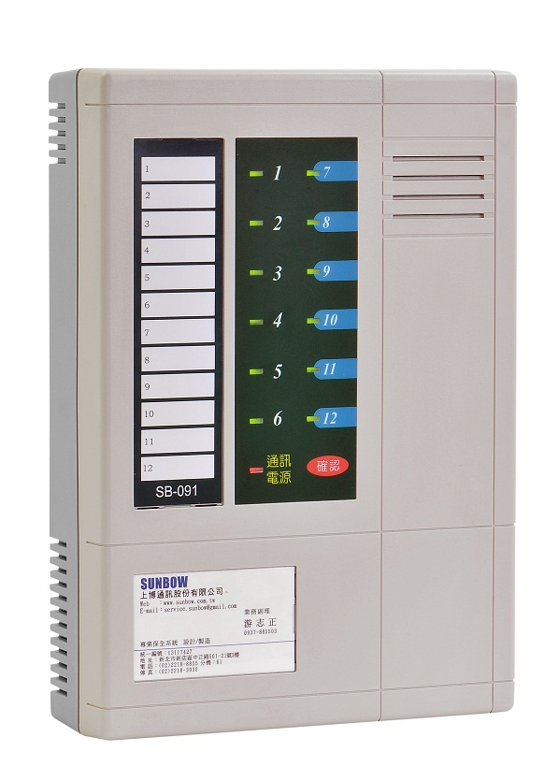
圖十一、1990年代的主要通信線路 – 專線
優點：安全度高（斷線立刻警報）
缺點：費用較高（必須額外租用專線）
保全客戶
管制中心
電話網路
專線(VPN)
電話線(備用)
圖十二、2000年代的主要通信線路 – ADSL或GPRS
優點1：安全度高（斷線立刻警報）
優點2：通信費低（幾乎免費）
保全客戶
管制中心
電話網路
電話線(備用)
網際網路
ADSL/GPRS(優先)
> 內建專線通信介面
> 內建電話線通信介面
> 可內加ADSL通信介面卡
> 可內加GPRS通信介面卡
> 可外掛GSM通信介面箱
> 內建12迴路(EOL終端電阻型)
> 內建語音及警號輸出
> 內建30W電源供應器及UPS
圖十三、可適用於專線、電話線、ADSL、GPRS、GSM之保全主機
4.5 資料庫管理（DBMS）的演進歷程
1970～1980年代，電腦尚未開始流行，管制人員主要是監看「燈號顯示盤」或「印表機」來管理警報信號。
1990年代，電腦逐漸開始流行後，管制人員主要是監看「電腦螢幕」來管理警報信號。因為受限於電腦效能問題，所以只能單機作業，不同電腦的資料無法共享，當然也無法整合應用。
2000年代，網路逐漸開始萌芽以後，保全客戶隨著時代進步而要求保全服務更具數位化，例如客戶要求月報採用Email方式之數位化服務，已經屬於合理要求。再者，管制中心之作業內容，包括電詢、管制、監控、派勤、跟催、結案…等必須即時處理的「前台作業」，且包括繪圖、填表、歸檔、統計、分析、客服…等無需即時處理的「後台作業」。無論是「前台作業」或「後台作業」，如果均由人工作業完成，不僅內容繁瑣且費時費力，人為誤失在所難免，且採用紙張方式存檔，不利於後續歷史記錄之查閱及統計分析，基於上揭因素，催化了「後端管理系統」的誕生。「後端管理系統」主要功能分述如下，並請參閱圖十四～二十所示。
(1)資料網路化：在「單機作業」時代，歷史檔案記錄分散存檔於不同電腦，當然資訊無法集中管理。如果採用「後端管理系統」，因為屬於Client-Sever架構，當然可將所有資訊集中管理，資料庫始能供給所有部門共享。
(2)電詢自動化：在「單機作業」時代，有關客戶逾時未設/提前解除之電詢作業方式，必須逐一採用人工撥號連繫客戶，查詢完畢再以人工填表記錄存檔，因而造成管制效能無法提昇。如果採用「後端管理系統」，因為配備電腦語音查詢系統，客戶電詢作業全數交由電腦自動連繫，查詢完畢後自動記錄存檔，管制效能可獲提昇而免遭客怨。根據經驗得知，保全公司之人工電詢作業應以3000客戶為上限，如果超過3000客戶仍採人工電詢，必因效能不彰而引發客怨，進而大量流失客戶。
(3)派遣電腦化：在「單機作業」時代，客戶發報後之派勤方式，係使用無線電連繫巡邏人員，再以口述方式傳遞資訊派勤，且派勤後亦由人工跟催，勤務結束後再填寫「結案記錄單」，因為過程中完全採用人工作業，所以派勤效率無法提昇。如果採用「後端管理系統」，因為配備「簡訊派勤系統」，可自動發送簡訊給保全巡邏人員手機接收，派勤後自動跟催，勤務結束後，僅需在管控電腦上點選「結案選單」立即自動結案，且結案記錄為電子檔案，勤務主管或者客服人員均可隨時利用網頁搜尋查閱，因此管理效率可獲提昇。
(4)圖面電子化：在「單機作業」時代，保全客戶之平面圖、偵測器裝設點，警報位置，均採人工作業方式查察，電腦無法自動顯示發報點。如果採用「後端管理系統」，因為所有圖面均電子化，客戶發報時，電腦即時顯示發報「位置圖」、「平面圖」、及「偵測器警報位置」，可加速操作員應對狀況。
(5)報表網頁化：在「單機作業」時代，係用人工方式填寫於「結案記錄」，事後再匯集所有結案記錄，進行統計各項保全器材誤報原因，費時又費力。如果採用「後端管理系統」，因為隨時可利用網頁交叉搜尋，自動產出各類報表，諸如結案記錄、誤報統計等類似型態報表，進而有效分析勤務習性、客戶習性等各項標的物特徵，除可提高勤務效能之外，又可大幅降低客怨。
總而言之，在「單機作業」時代，操作員必須負擔電詢、監控、派勤、跟催、結案等前台作業，同時負責結案填表、歸檔、統計、客服等後台作業。任何報表都必須由管制中心製作提出。但在「後端管理系統」時代，任何主管均可利用桌上電腦透過網路連線查詢到任何報表，因而大幅降低了管制人員的負擔。也因此，在「單機作業」時代，一位管制人員平均管理500～1000家客戶，但在「後端管理系統」時代，一位管制人員平均管理2000～4000家客戶，管理效益達四倍，詳見下表：

單機作業與後端管理系統之效益比較表
項次 | 工作項目 | 單機作業 | 後端管理系統
1 | 逾時未設查詢 | 人工查詢記錄 | 電腦語音自動查詢記錄
2 | 提前解除查詢 | 人工查詢記錄 | 電腦語音自動查詢記錄
3 | 發報後逾時未派勤 | 人工作業(無防呆機制) | 電腦自動跟催提示
4 | 發報派勤方式 | 人工作業 | 電腦自動送簡訊
5 | 發報資訊傳遞方式 | 人工口述 | 電腦自動發送簡訊
6 | 派勤後逾時未抵達 | 人工作業(無防呆機制) | 電腦自動跟催提示
7 | 結案記錄方式 | 人工作業 | 電腦自動結案記錄
8 | 聯絡客戶方式 | 人工作業 | 電腦自動代撥電話
9 | 客戶平面圖 | 另建 | 電腦自動跳出
10 | 客戶位置圖 | 另建 | 電腦自動跳出
11 | 器材裝設位置提示 | 人工查詢 | 發報器材自動閃爍
12 | 資料儲存方式 | 電腦單機 | 資料庫伺服主機
13 | 報表查詢方式 | 單機作業查詢 | 網路連線查詢
14 | 管理報表 | 人工統計 | 電腦自動統計
15 | 客戶報表 | 人工列印再郵寄 | 自動Email或自動傳真
16 | 管制效能 | 一人管理1000家客戶 | 一人管理4000家客戶

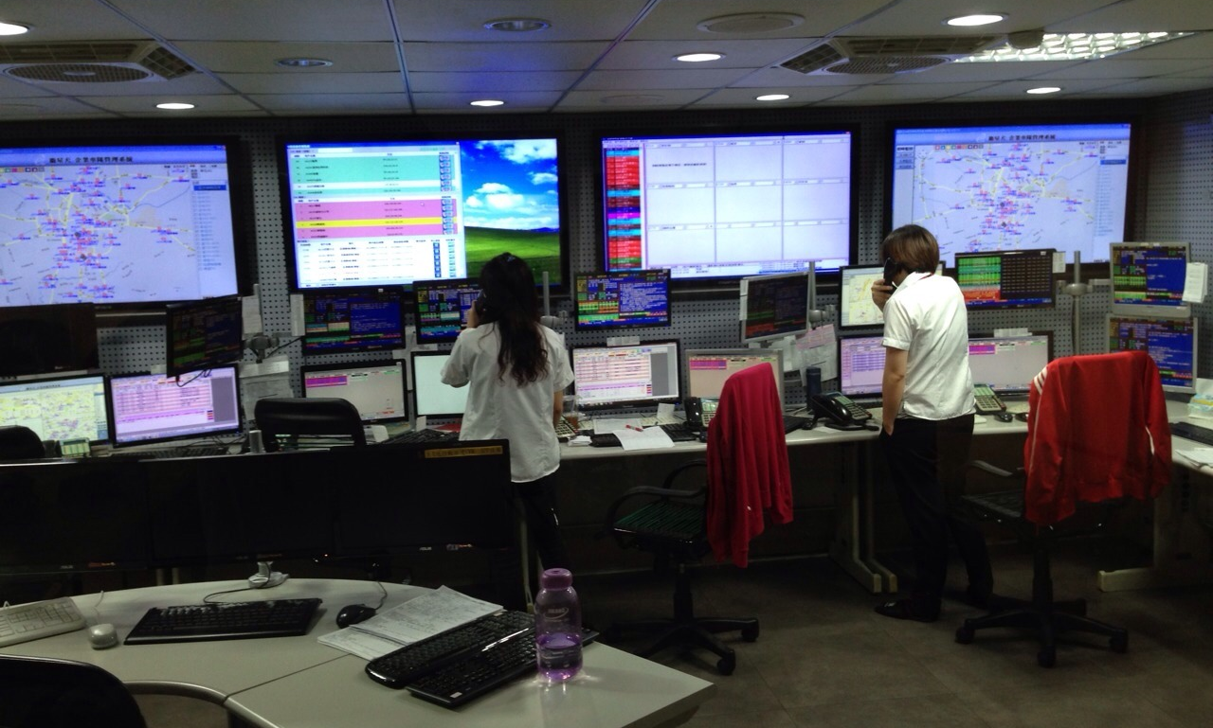
圖十四、後端管理系統之實物照片(6000客戶)
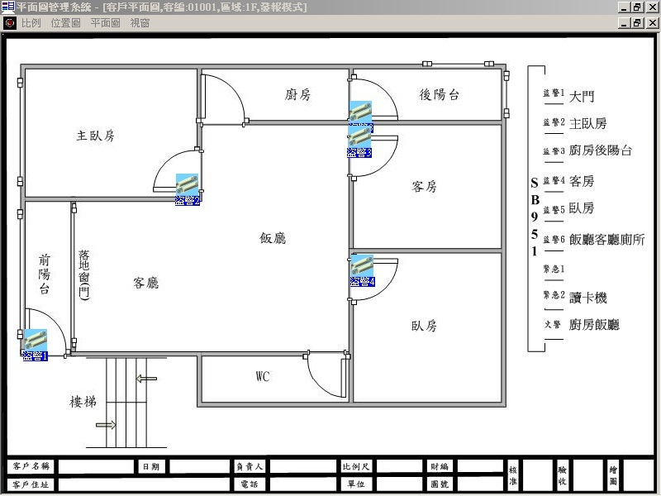
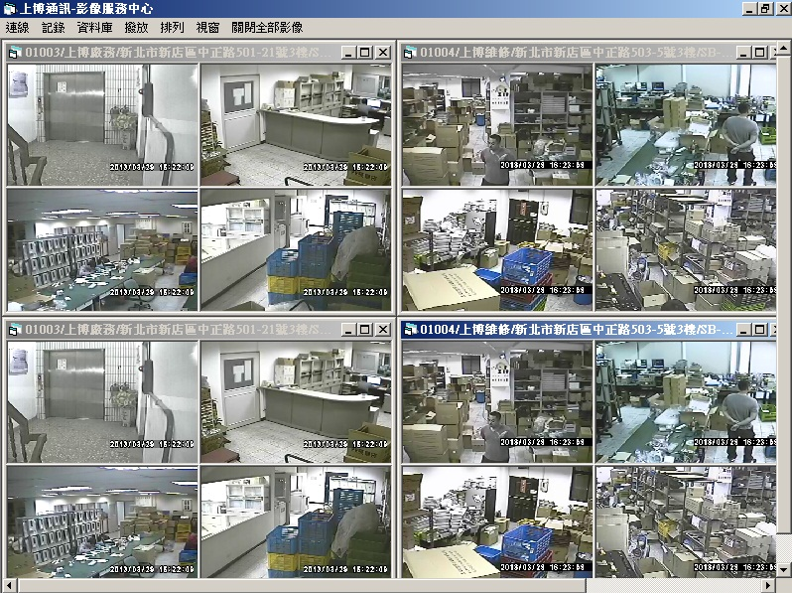
圖十六、調閱平面圖
圖十七、調閱現場影像
圖十五、警報處理流程圖
警報
檢視
派勤
結案
抵達
調閱客戶資料
調閱平面圖
調閱位置圖
調閱現場影像
簡訊派勤
人工派勤
常用片語
人工輸入
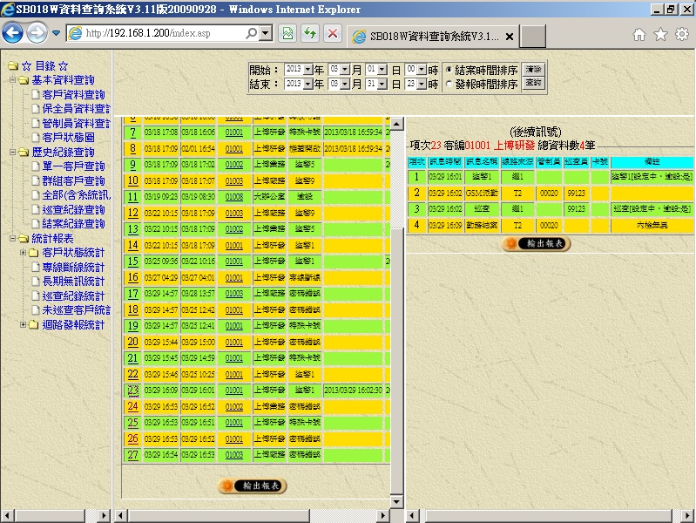
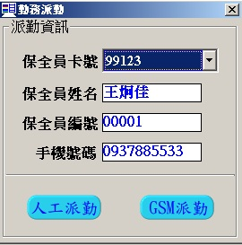

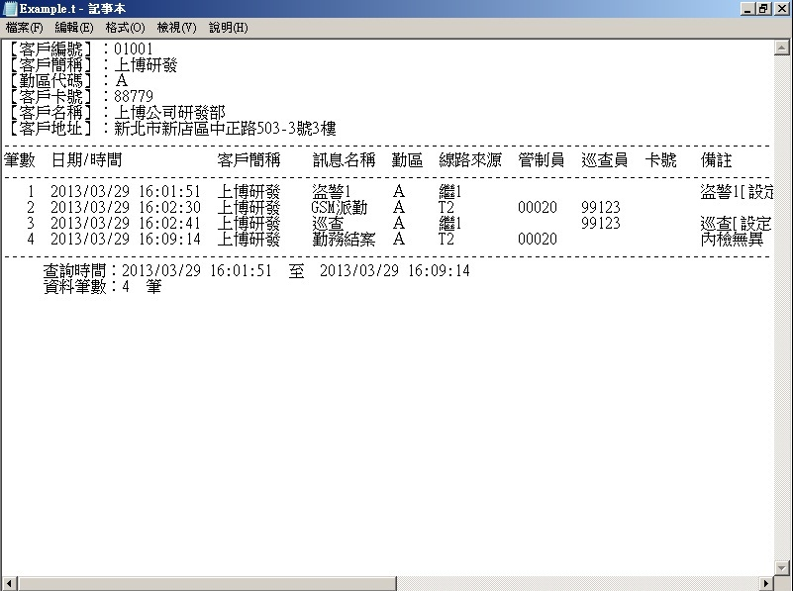
圖十九、結案查詢
圖十八、GSM派勤
01001
中強保全
盜警一
新北市新店區中正路503-3號3樓

陳志明
03002
0937885512
圖二十、結案查詢之報表輸出
伍、兩岸合作展望
「警力有限，民力無窮」由於中國的國情特殊，長期以來中國的保安服務公司一直是協助公安機關維護社會治安的專業化社會安全防範組織，保安服務公司必須置於公安機關的領導下，公司的經理人大多都是由公安機關或有關部門的現職幹部擔任，然而在國務院《保安服務管理條例》第564號令自2010年1月1日起施行後，要求保安公司的企業經理負責人要與公安機關脫鈎，且允許社會資本可以開辦保安公司，鼓勵保安公司跨省開展業務，此舉打破保安服務市場的保護主義和地區壟斷，再加上中國正式加入ＷＴＯ世貿組織後，保安市場全面向世界放開進入市場競爭時代，如此一來勢必引導保安服務公司依法開展良性競爭。除了同業與新進開辦者外，中國的保安業在可預見的未來，還會面臨著更大更強的國際性保安公司的市場競爭和挑戰。

近年來，隨著中國的改革開放，國民經濟快速發展，社會公眾擁有私人財產的人數快速增加積累中，對於安全的需求與財產的確保日益重視，而且今後的中國還將處於快速發展期，經濟發展使人們對保安業的要求必定會越來越高、越來越多元，目前絕大多數的保安服務公司，仍以提供看家護院的人防服務為主，人防普遍存在的問題是：科技含量低、所需人力多、人員流動性大且教育訓練不夠素質偏低，而社保與薪資的不斷提高下，往往無法向客戶忠實反應成本，經濟效益不佳。這些年來在兩岸的交流座談中，每次大家都會談到保安人力招募不易不足，這最令兩岸保安、保全業者頭痛的問題。保安服務公司從業者眾多（以台灣為例，2012年2300萬人口的台灣地區，竟然有586家保全公司）殺價競爭激烈致收費低，而且還需要交納營業稅、所得稅和社會勞動保險金，保安服務公司為了獲取微薄之利潤，只好社保不足，福利保障不佳，教育訓練不夠，壓低從業人員的工資待遇，致保安從業人員流失率高，形象不好，社會觀感不佳，人才不願投入保安、保全這個行業。

隨著中國經濟的迅猛快速發展，單純的人力保安服務已無法滿足及適應社會安全防範需要，技術防範保安服務越來越顯示出它的重要性和優越性，人防的保安服務公司，若想提升服務層次就必須加大技術防範的力量，提高服務效率充分保障客戶人身及財產的安全，才會受到社會和市場重視與青睞。要在激烈的競爭中生存發展著實不易，兩岸交流才能增進互信，合作才能實現雙贏，讓兩岸保安、保全業攜手合作，共同為造福兩岸同胞，為打造堅實的人防、物防、技防兼有的防範體系發展而努力，是我們極待努力的目標。

由於兩岸保全、保安業在很多領域都面臨著相同的問題，也有不同的特點和解決方式，交流合作的領域相當廣闊，台灣保全業因為市場自由經濟發展的早，加上台灣地狹人稠，商業活動頻繁，國民所得較高，社會公眾對於生命及財產之安全需求高，因此系統保全（技防）產業發展的非常早，由於競爭激烈，再加上台灣電子產業的進步，保全系統（技防）設備的軟、硬體皆非常進步，近年來隨著兩岸關係日趨和緩友好而逐漸開放，兩岸保安、保全產業交流互動頻繁，再者兩岸三地皆為同文同種之中國人，語言文字相通、生活習性相近，因此，擴大深度的兩岸合作，借鑒台灣實戰多年積累的豐富經驗及引進台灣已演化進步的高新技術系統保全（技防）軟、硬體設備，利用設備取代人力提升效率、精簡人力以達降低成本提高企業獲利，並能提高客戶滿意度，進而提高保安人員薪資、福利、教育訓練，提升社會觀感，吸引更多的人才投入保安這個行業，這是我們從事這個行業的經營者，最需要努力達成的目標。

系統保全服務定型化契約範本

本契約於中華民國 年 月 日
經甲方攜回審閱（契約審閱期間至少七日）
乙方簽章：
甲方簽章：

注意事項：
- 為確保增進消費者之交易安全，並維護消費者實質之契約自由，請於簽訂「系統保全服務定型化契約範本」時，審慎研議後始簽訂。
- 有關本契約範本第十條第一款所稱之「必要資料」，係指甲方僅於安裝保全系統必要範圍內，始有提供資料之義務。
系統保全服務定型化契約範本
立契約書人（系統保全服務消費者）： （以下簡稱甲方）
（系統保全業者名稱）： （以下簡稱乙方）

甲乙雙方同意就系統保全服務契約事項依下列約定辦理：
第一條 對消費者之說明義務
為維護雙方權益，乙方應向甲方解說本契約之主要條款、乙方因執行本契約保全業務所應負之賠償責任後，雙方始協議簽訂本契約。

第二條 保全服務期間
本契約之保全服務期間為 年 個月。
本契約之保全系統與器材之裝置施工期間為 日，自 年 月 日開始施工。
第一項保全服務期間，自乙方之書面「保全服務通報」所定防護服務開始日起算。

第三條 保全服務之標的物及範圍
- 標的物名稱：
- 地址：
- 範圍：如附圖紅線標示內區域。

第四條 保全義務
- 乙方應確保提供本契約所定之各種保全服務。
- 乙方就各項安全配合防範注意事項，須對甲方盡告知說明之義務。
- 乙方及其保全人員或使用人就所知悉之秘密事項，不得洩漏。

第五條 保全服務作業
- 乙方提供 □專 線□電話線 保全系統（以下簡稱本系統）所需之器材設備，並負責設計完成安裝。
- 本系統之功能為乙方在防護時間內，運用電腦或其他設備監視本系統之反應，於偵知有人或異物等侵入防護區域時，及時發出異常或警示信號，並立即派員前往標的物現場查勘。如確屬有人或異物等入侵，即一面監視現場，一面通報警察機關與甲方會同處理。
- 為維護標的物安全，履行防護服務之義務，乙方應執行下列事項。
      - 每 個月至少於通知甲方後，依約定時間派員檢查標的物安全狀況 次，並提供有關建議。
      - 每 個月至少派遣巡邏車輛巡視標的物環境 次，並提供有關建議。
      - 乙方應對甲方之保全系統運作，自裝設開通日起算，至少每
個月於會同甲方後做定期檢修測試與保養，以維護運作正常。

第六條 傳訊方式
□委由乙方向電信公司申請架設專線一條
□提供一般電話線
由甲方 費用均由甲方負責，作為本系統由標的物連接乙方管制中心間之自動傳遞警訊之路線。

第七條 防護時間
- 本系統之防護時間如附表（時間之約定宜具有彈性）。
- 乙方對甲方標的物之防護時間以甲方設定時間為準。防護時間開始時甲方將本系統予以「設定」，將防護責任移交乙方，至防護時間結束時，「解除」本系統之設定，由甲方將防護責任收回自行負責。
- 甲方如有特殊情事需延長或縮短防護時間，或需將本系統予以連續設定或不設定，應於事前通知乙方。
- □甲方未於約定之起訖時間將本系統予以設定或解除，而有延後設定或提前解除之情事，其延後設定時間超過 小時（不得超過二小時），提前解除時間超過三十分鐘者，乙方應向甲方查詢。
□甲方未於約定之起訖時間將本系統予以設定或解除，乙方不負責向甲方查詢。

第八條 保全系統與器材之歸屬及修復事宜
- 保全系統與器材由乙方提供者，其所有權歸屬乙方。但另有約定者，不在此限。
- 非經乙方許可，甲方不得任意拆卸或改變在標的物內裝置器材之位置。因房屋修繕等原因需移動器材者，甲方應於 日前通知乙方，乙方辦理完成後，甲方應給付經雙方約定之拆遷與改裝費用。
- 本系統器材之損壞失靈，由乙方免費修理。但因可歸責於甲方之事由所致者，其所需費用由甲方負擔。
- 本契約服務期間屆滿或終止後，甲方允許乙方進入標的物內拆回保全器材，無正當理由，甲方不得拒絕。但無法通知甲方或甲方所在、行蹤不明者，甲方同意由乙方會同當地之村（里、鄰）長、警察或自治團體人員進入甲方標的物內，拆回屬於乙方之保全器材。

第九條 緊急處置
為便利乙方履行本契約所定之保全義務，甲方授與必要之權限，並將標的物有關房門鑰匙密封，交由乙方保管，乙方不得複製該鑰匙。
於防護時間內，乙方於防護區域內有事故發生時，除即為緊急處置外，並即通報警方及甲方會同處理。
甲方未將標的物有關房門鑰匙，交由乙方保管者，於防護時間內，乙方於防護區域內有事故發生時，應即通知甲方緊急聯絡人及警方到場共同進入查看標的物，其情況緊迫者，乙方得採取必要方法進入標的物並為緊急處置。
前兩項情形，乙方應於事後將處理狀況以書面通知甲方。

第十條 協力義務
- 為乙方設計與安裝保全器材之需要範圍內，甲方應依乙方之請求提供必要資料。
- 甲方應協調大樓管理人員或駐衛人員，遇有緊急情況，大樓管理人員或駐衛人員必須於接到乙方通知在保全人員到達時立即開門，以便保全人員進入作緊急處理。
- 凡裝有緊急通報器者，如須試驗機器性能，甲方應先通知乙方，並須在約定時間內試驗。如因誤觸緊急通報器，而致乙方出動勤務時，甲方應按乙方出勤狀況酌付出勤費 元（最高額不得超過新台幣伍佰元）。但甲方無過失者，乙方不得收取任何費用。
- 甲方於設定本系統前，應確實檢查標的物內是否暗藏人員。
- 甲方知悉或發現停電、停話或修理電話等通知或徵狀時，應即通知乙方。
- 本系統無法設定時，甲方應速與乙方連絡，乙方應即派員前往檢修。
- 甲方或甲方緊急連絡人接獲乙方緊急電話通知後，應立即趕往標的物現場，確認狀況及會同清查有無財物損失。
- 甲方如須遲延離開標的物時，應儘速通知乙方。
- 甲方指定之緊急連絡人、電話號碼及標的物門鎖，有所變更時，應儘速通知乙方。

第十一條 損害賠償
乙方就本契約防護時間以內，因本系統設計錯誤、器材或設備失靈、人員失誤或洩漏秘密，或其他違反本契約之義務，致甲方遭受損失者，乙方應負賠償責任。
乙方依前項規定負損害賠償者，以甲方因被盜所受之財物損失為原則，並以金錢賠償為限。但原物尋獲時，甲方得退還所受之賠償金，取回原物。
甲方應於損害事故發生（發現）時起 小時內報警處理，並於 日內以書面向乙方提出警察機關受理案件證明文件及附客戶損失清單（記載損失財物名稱、數量、進價及總金額等）。
為辦理損害賠償事宜，甲方應提供有關帳冊、憑證及其他資料。

第十二條 請求方式

乙方因前條第一項所負損害賠償責任，雙方同意依下列方式辦理：
- 甲方於損害發生後依第十一條第三項申報損失，在未超過新臺幣 元之範圍內，由乙方依據甲方申報損失之金額逕予賠償。
- 甲方主張其損害逾前款金額者，於甲方舉證證明其損失財物之名稱、數量、進價及總金額後，由乙方按甲方之實際損害負賠償之責，其最高賠償金額為新臺幣 元。但其損失財物為金錢、有價證券、珠寶或其他貴重物品者，其賠償標準如下：
  - 金錢放入裝有金庫偵測器之金庫（保險櫃）者，最高賠償新臺幣 元。

其未放入裝有金庫偵測器之金庫（保險櫃）者，最高賠償新臺幣 元。
  - 有價證券、珠寶或其他貴重物品每件價值在新臺幣 元以上者，放入裝有金庫偵測器之金庫（保險櫃）者，最高賠償新臺幣 元

其未放入裝有金庫偵測器之金庫（保險櫃）者，最高賠償新臺幣 元。

前項第二款之情形，甲方能證明乙方有故意或重大過失者，不受最高賠償金額之限制。

第十三條 投保責任險

乙方應就執行本契約所負損害賠償責任，向財政部核准之保險公司投保責任保險，保險證明單影本並作為乙方應交付甲方文件之一。

第十四條 免責事由

有下列情事之一者，乙方不負賠償責任：
  - 因天災、地變、颱風、洪水、戰爭、暴動、交通管制或其他人力不可抗拒之事由所造成之損失者，但因乙方過失所致者，不在此限。
  - 在防護區域外或防護時間以外，所發生之損失。
  - 乙方於案發當時立即捕獲主要暴徒竊犯送警法辦者。
  - 甲方將部分區域解除防護（旁路），而非因系統設計錯誤，並能證明與損害之發生有因果關係，並經乙方告知不得解除。
  - 甲方未經乙方同意，自行改裝、拆遷、破壞本系統上之有關器材、線路，造成本系統未能依原設計偵測或傳訊。
  - 甲方改變標的物所屬門窗、牆壁，而未通知乙方配合變更設計或更換器材，但乙方知悉甲方變更之情事而未提供建議者，不在此限。
  - 因甲方發生債務糾紛，乙方已盡防範義務並報警處理，仍無法阻止債權人強行搬走之財物損失。

第十五條 過失相抵

乙方就執行本契約所負損害賠償責任，如損害之發生或擴大，有下列情事之一，乙方得減輕或免除賠償責任：
- 甲方或其代理人或使用人與有過失者。
- 甲方未交鑰匙給乙方，致乙方保全人員於事故發生時，雖已及時趕至現場，但無法及時進入檢查捕賊者。

第十六條 電訊不能傳遞之處理

因電力公司或第三人之施工、停電等外力因素，致保全系統電訊不能傳遞，於設專線之情形，乙方應即通知甲方；於使用電話線之情形，於定測時間 內發現電訊不能傳遞者，應於發現時即通知甲方。

乙方未依前項通知甲方，對因此所生損害，應負損害賠償責任。

乙方通知甲方後，甲方未採取必要之協力義務，而乙方已盡必要防範義務，因此所生損害乙方免責。

因電訊不能傳遞或其他情形，無法通知甲方時，或於定測時間前發生之損害，乙方就此已盡必要防範義務，對甲方因此所受損害，每一事故乙方賠償新臺幣元，但同一事故賠償不超過新臺幣 元。

第十七條 保證金
本契約簽訂時，由甲方提供新臺幣 元（不得超過每月保全費用之兩倍）作為保證金，交付乙方。
前項保證金於本契約期滿服務終止時，應由乙方於（七日）內拆回本系統之全部器材同時，原數無息退還甲方。

第十八條 保全費用
自乙方『保全服務通報』所定之防護開始日起，在本契約有效期間內，甲方應按月給付乙方新臺幣 元（內含服務費 元、專線月租金 元及營業稅 元），付款方式以 個月為一期，□於每期開始前 日內□於每期屆滿前 日內 ，以下列方式之一給付：

□ 由甲方以現金或即期支票自行繳入乙方所指定之郵政劃撥帳號或銀行之帳戶

□ 由乙方派員前來收取
□ 其他方式

第十九條 保全費用之調整
有左列情形之一者，保全費用得經雙方書面同意作適當調整：
  - 自乙方開始服務日起，每逾一年，遇有物價重大變動者。
  - 因擴大、縮小保全防護範圍者。

第二十條 施工費用
本系統第一次設計、器材及施工之費用，由甲方負擔。
甲方嗣後如有必要變更原設計時，施工費用亦由甲方負擔。
前二項所需費用及契約終止後之拆除費用，應由乙方開列明細表，經甲方同意後，由乙方施工。
乙方應於約定之期限內完成施工，甲方並應配合辦理。

第二十一條 續約
□ 甲乙雙方未以書面通知他方不續約者
□ 乙方應通知甲方契約期滿，並獲得乙方書
面同意
本契約期滿一個月前
，本契約繼續有效，自動延長一年，以後亦同。

第二十二條 暫停服務
在本契約存續期間內，甲方得以書面通知乙方暫停服務，於通知到達時生效。乙方不得收取暫停服務期間之服務費，但專線費用仍由甲方負擔，乙方應代甲方繳交。
暫停服務期間累計超過 日者，乙方得終止本契約。
本契約曾因故暫停服務，應於恢復服務期間，按暫停日數延長本契約之執行，以抵補中斷之時日。

第二十三條 甲方終止契約
甲方得隨時以書面通知乙方終止本契約，於通知到達乙方後十四日生效，但其契約期限一年以上者，於通知到達乙方後三十日生效。甲方亦得支付上述預告期間之服務費，即時終止本契約。
甲方無正當理由而終止本契約者，應賠償乙方新臺幣 元﹝不得逾一年應收保全費用與終止前已收費用之差額﹞，但契約已履行逾一年以上者，不在此限。
第一項情形，乙方應將已收甲方終止生效日後未到期之保全費用，連同保證金，於終止日起算十日內返還，拆除器材之費用由甲方負擔。
甲方因乙方違反本契約之約定，以書面終止契約時，於通知到達乙方後生效。乙方應於終止日起十日內返還已收甲方未到期之服務費用及保證金，並自行負擔拆除器材之費用。甲方如受有損害，並得依本契約請求損害賠償。

第二十四條 乙方終止契約
有下列情事之一者，乙方得以書面通知甲方終止契約：
  - 因可歸責於甲方之事由，致損壞乙方之器材者；或甲方有其他違約事由者。
  - 因天災、地變、颱風、洪水、空襲、爆炸、戰爭等不可抗力之事由，致乙方不能對甲方繼續提供防護服務者。
  - 甲方積欠第十八條應繳之費用，經乙方以書面通知催收仍未於七日內繳費，而無正當理由者，乙方得隨時以書面通知甲方終止本契約，停止服務，並拆回所裝置之器材。
  - 乙方有其他正當事由者。

乙方依前項第一至三款終止契約時，於通知到達甲方後生效。依前項第四款終止契約時，於通知到達甲方後十四日生效，但其契約期限一年以上者，於通知到達甲方後三十日生效。

乙方依前兩項終止契約時，應於終止日起十日內返還已收甲方終止生效日後未到期之保全費用及保證金，並於終止日起七日內拆回本系統之全部器材，自行負擔拆除器材之費用，甲方不得拒絕乙方拆回本系統之全部器材。

因可歸責於甲方之事由，致損壞乙方器材而終止契約者，乙方得以甲方之保證金抵償損害，如有不足並得另行求償。

第二十五條 其他協議事項
- 本契約書後附之裝置器材數量表、保全系統設計圖、保全系統開通時由乙方送交甲方之『保全服務通報』及其他相關附件或協議書，均構成本契約之一部分。
- 本契約有關之通知如因可歸責於甲方之事由而無法送達時，即以緊急聯絡人為代收人。

第二十六條 訴訟管轄
就本契約所生之任何爭議事項，如經涉訟，雙方合意以 地方法院為第一審管轄法院。

第二十七條 其他約定
本契約如有未盡事宜，依有關法令及誠信與平等互惠原則公平解決之。本契約條款如有疑義時，應為有利於甲方之解釋。

第二十八條 契約份數
本契約書壹式貳份，由甲乙雙方簽名蓋章後生效，並各執壹份正本，以資信守。

立契約書者：
甲 方：
營利事業統一編號：
住 址：
負責人：
負責人身分證號碼：

乙 方：
營利事業統一編號：
住 址：
負責人：
負責人身分證號碼：

